- 打开桌面上的“象群迁徙”程序，输入密码666666，点密码右侧的箭头登录。
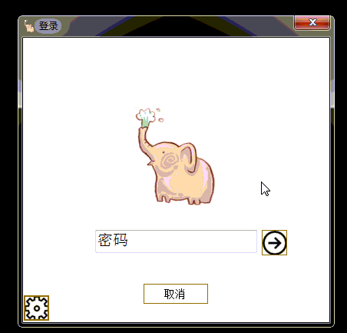
2.进入“手工数据转移数据”界面
选择需要转移的“营业日期”点击“查询”
勾选需要转移的账单，点击“手动转移数据”
转移成功后，已经转移的数据颜色变为红色字体
如果需要修改转移过的数据，直接点击“删除已转移的数据”
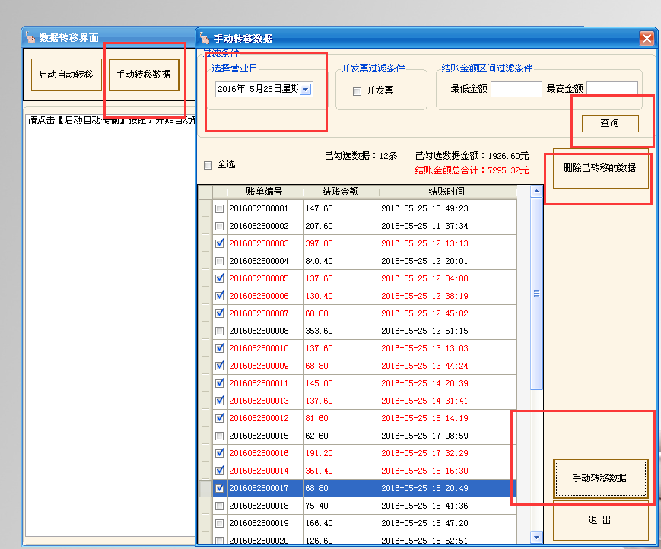
转移完毕后，退出软件。
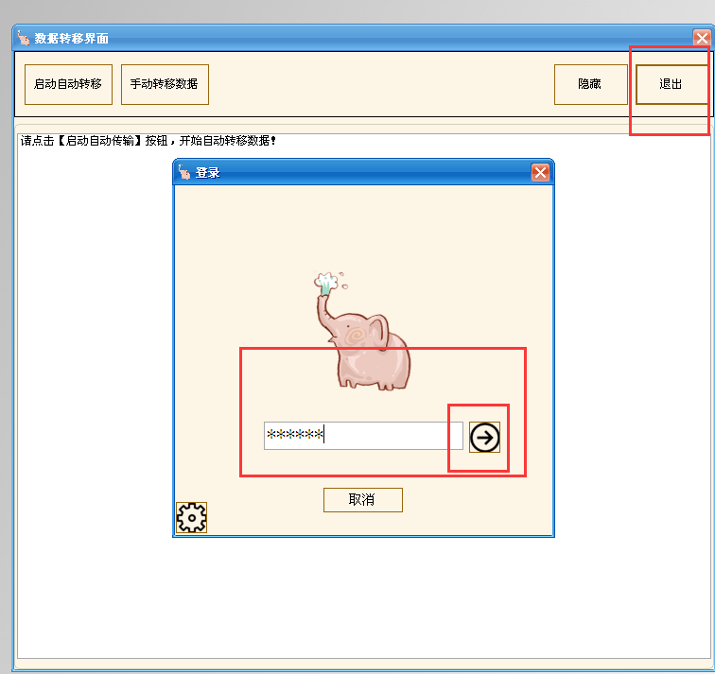

转移后的数据通过前台收银软件查询。
注：
1.正常使用的软件在桌面上的“每日必开”文件夹里，桌面上的“报表查询”图标是对外的数据
2.不能打开“报表查询”程序进行开台操作，否则会导致数据转移失败

